EMReader GSM. Описание. Версия ПО 4.00

Устройство EMReader является контроллером телеметрии для узлов учёта энергоресурсов. Устройство EMReader обеспечивает подключения счётчиков электроэнергии, теплосчётчиков и прочего оборудования к сети GSM/GPRS и интеграцию в Автоматическую Систему Учёта Энергоресурсов. В устройстве имеется встроенный GSM-модем. Устройство выполнено в пластмассовом корпусе для монтажа на DIN-рейку. Верхняя крышка легко снимается для доступа к SIM-карте.
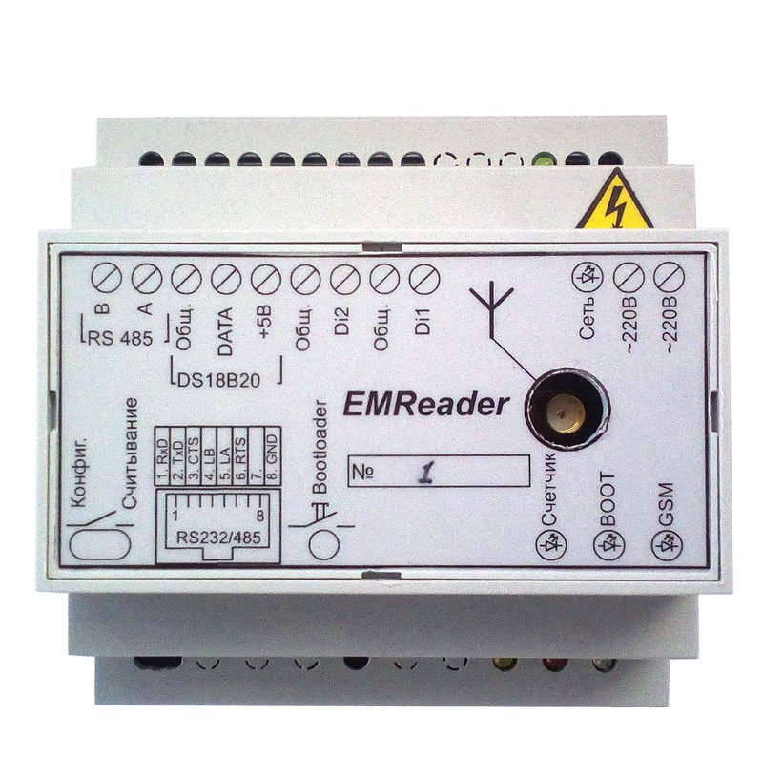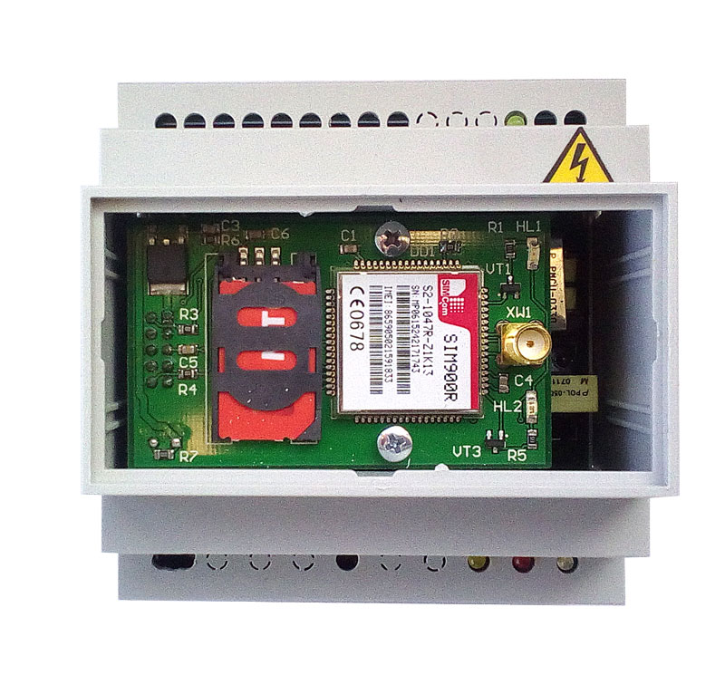
Рис.1. Внешний вид и вид со снятой верхней крышкой.

Основные технические характеристики EMReader.
Таблица 1. Характеристики
Параметр | Значение
GSM
GSM стандарт | GSM900/ GSM1800
GPRS класс | 10/8
Поддержка протокола | IP version4
Поддерживаемые протоколы | UDP, TCP, SNTP, FTP, HTTP
Антенна | внешняя
RS485, RS232
Интерфейс связи со счётчиком | RS485, RS232(Rx, Tx, RTS, CTS, GND)
Скорость | 1200, 2400, 4800, 9600, 14400, 19200, 28800,38400, 57600 бит/сек
Паритет | нет, чётный, нечётный
Кол-во бит | 5,6,7,8
Стоп-бит | 1 или 2
Гальваническая развязка | Нет
РАЗНОЕ
Питание | 220В, 50Гц
Измерение температуры | 1 канал (Цифровой датчик DS18B20)
Кол-во дискретных входов | 2 (резерв)
Рабочая температура окружающей среды | от -30°С до +50°С
Габаритные размеры, мм | 90 х 88 х 65

Принцип работы.

Идентификация
При подаче питания устройство регистрируется в сети GSM, получает доступ к интернет через заданный APN, по умолчанию “internet”. Далее устройство подключается к серверу с указанным IP на заданный порт, отсылает строку идентификации Modem=ххх, где ххх-серийный номер устройства (16бит, беззнаковое целое число), ожидает подтверждение (строку «OK»);
Прозрачный режим.
После получения подтверждения все данные принятые от сервера перенапрвляются в интерфейс RS232/RS485. Аналогично все принятые данные от счётчика перенаправляются на сервер. Передаваемые данные не обрабатываются.
Контроль TCP соединения
Для контроля наличия соединения каждые 60 секунд (при условии что данные в это время не передавались) модем проверяет наличие соединения. Контроль выполняется посредством посылки keep-alive сообщений и считывания состояния TCP стека после обработки ответа. Длительность процедуры ~1сек. Во время контроля соединения модем не находится в прозрачном режиме.
Если соединение отсутствует, EMReader повторно производит процедуру идентификации.

Причины, по которым может отсутствовать соединение:
1. На счету не достаточно средств для работы в интернет
2. Уровень сигнала связи с базовой станцией не позволяет установить связь, либо сеть занята
3. Не правильно указан APN, порт, IP адрес сервера
4. Сервер не ответил подтверждением идентификации

Индикаторы.
При подаче питания загорается зелёный светодиод «Сеть».
Индикатор «GSM».
После успешной регистрации в сети GPRS постоянно светится синий индикатор «GSM». Постоянное свечение индикатора «GSM» означает что устройство подключено к серверу. Индикатор «GSM» может периодически выключаться на 0,5-1 секунду при проверке TCP соединения. Мигание светодиода «GSM» означает приём или передачу от микроконтроллера к GSM-модему, либо то что модем находится в режиме «Конфиг».

Индикатор «Счётчик».
Если счетчик выдал ответ на запрос сервера, то включается светодиод «Счётчик», что свидетельствует о правильном подключении счетчика. Если запрос от сервера не получил ответа, светодиод «Счётчик» гаснет. Мигание светодиода «Счётчик» означает приём или передачу от микроконтроллера к электросчётчику.

Переключатель SA1 «Конфиг.» - «Считывание»
Для начала работы необходимо произвести конфигурацию устройства по месту (через интерфейс RS232/RS485). На плате EMReader находится переключатель, который задаёт режим работы интерфейса RS232/RS485 «Конфигурация» или «Считывание». При окончании настройки EMReader вернуть переключатель в положение «Считывание»!

В состав устройства входят два резервных дискретных входа и канал измерения температуры. В версии ПО 4.0 не задействованы

Указание мер безопасности
Устройство питается от опасного напряжения 220В, 50Гц. Внутри имеются элементы, находящиеся под высоким напряжением! Если в устройство подано питание - не разбирать, крышку не открывать!

Размещение и монтаж.
Устройство предназначено для монтажа на DIN-рейку.
Предполагается, что устройство предварительно сконфигурировано.
Подключить питание 220В, 50Гц.
Прикрепить антенну.
Подать питание. Должен включиться зелёный индикатор «Сеть».
Далее через 20-30 секунд должны постоянно светится синий индикатор «GSM» и жёлтый «Счётчик».
Если индикатор «GSM» не светится проверить подключение антенны, разместить антенну для более уверенного приёма, проверить установку SIM-карточки (верхняя крышка легко снимается для доступа к SIM-карте).
Если индикатор «Счётчик» не светится – выключить питание, проверить подключение счётчика, полярность, убедиться что SA1 в положении «Считывание». Опрос счётчика (и проверка) выполняется сразу после включения питания, и далее 1 раз в 5 минут.
Тонкой отвёрткой аккуратно прижать кнопку «Bootloader» на 1 сек. При этом индикатор «GSM» потухнет и включится через 35-40 секунд. Устройство отправит тестовое сообщение на сервер.

Порядок работы (конфигурации) с EMReader.
1) Установить SIM-карточку в устройство, закрыть крышку и подать питание. Засветится индикатор „Питание”.
2) Перевести переключатель в позицию „Конфиг.”
3) Подключить к EMReader ноутбук или ПК согласно схеме.

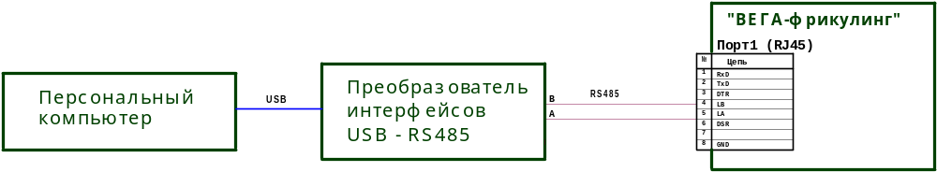

Рис.2. Схема кабеля подключения к Вега-9 по RS485.

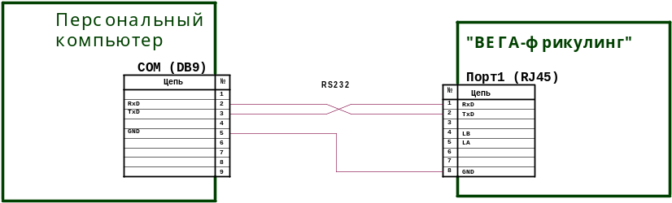

Рис.3. Схема кабеля подключения к Вега-9 по RS232.
4) Запустить программу конфигурации EM-Reader Конфигуратор:

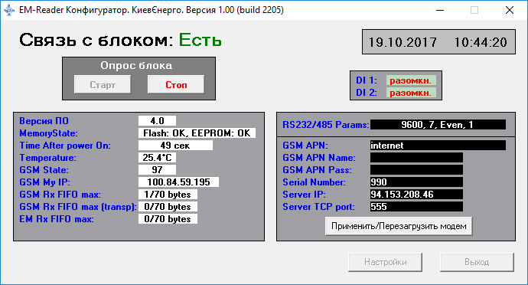

5) В меню настройки, программы EM-Reader Конфигуратор, задать нужный COM-порт. Параметры связи 19200, чётный, 1стоп-бит – не изменять
.
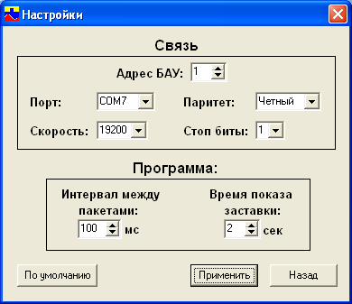

6) Запустить опрос EMReader, нажав Старт. Появится надпись „Связь с блоком: Есть”
7) Установить необходимые параметры GPRS-соединения, IP адрес и ТСР порт сервера, серийный номер модема.
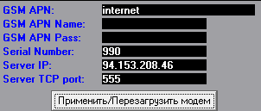

Нажать применить. При этом GSM-модем перезагрузиться с новыми параметрами. В случае успешной процедуры подключения состояние модема (GSM State) будет равно 97.

9) Установить необходимые параметры связи с электро/теплосчётчиком по RS485/RS232.

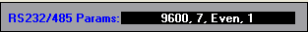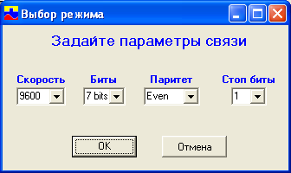

10) Далее перевести переключатель SA1 в положение «Считывание». ЕМReader готов к работе.

